關鍵字: IRQ 、GPIO read、GPIO write、smart index
IRQ 中斷
- TM的GPIO中,拉一跟要觀察的ping，此例為GPIOO2(GPIO114)
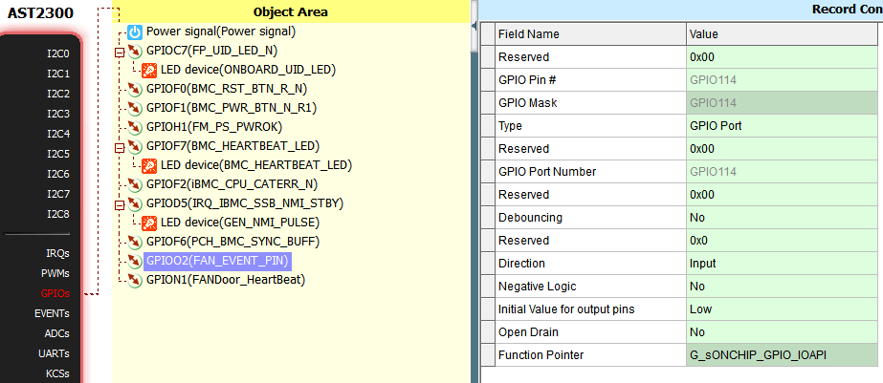
- 接著拉對應的IRQ，此例為IRQ114
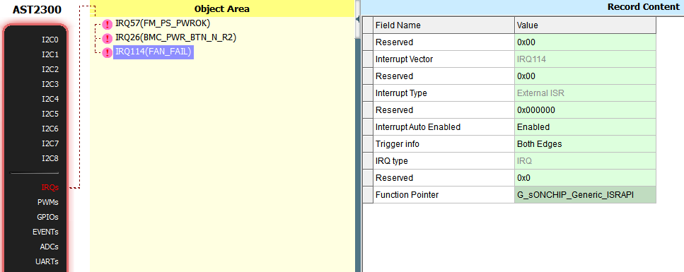
- 將該GPIO設為smart index，方便code中讀取GPIO的值
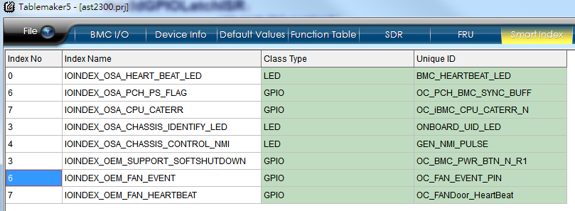

- 進到 mcddGPIOLatch.c中，宣告G_u8XXX 格式的變數來當作偵測到中斷的flag，再宣告另一個G_u8XXX 格式的變數來存GPIO讀值

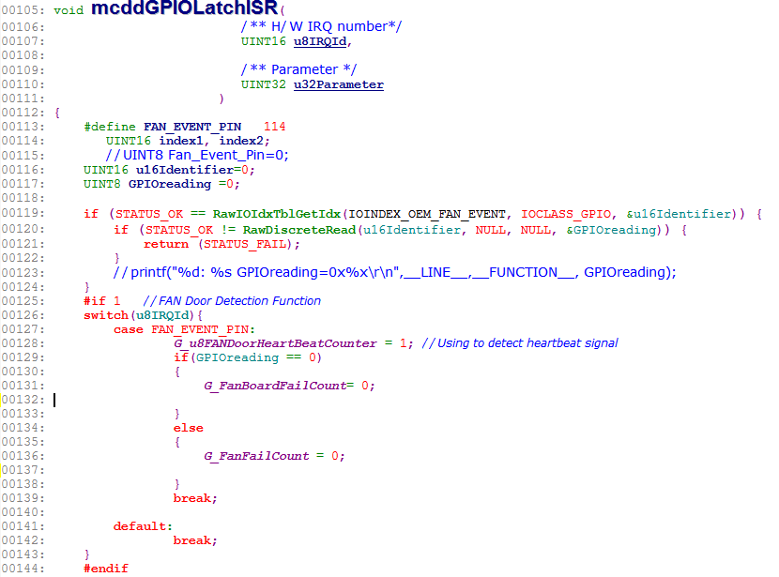
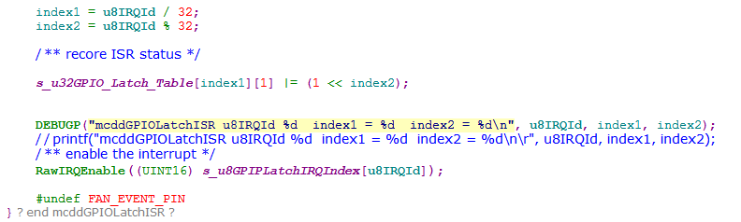

Smart index
1.進到ipmi資料夾下，輸入make index
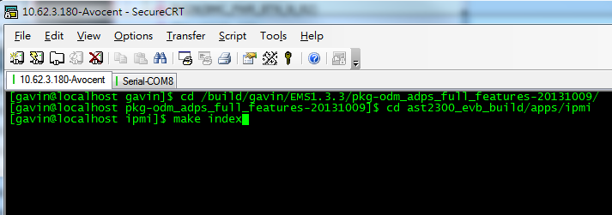

2. 列出目前現在所有的 smart index
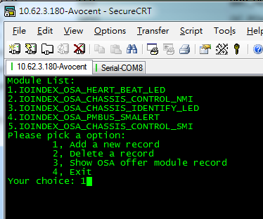
會跟Table Maker 中的smart index list 一致，在此選擇 1. Add a new record，來新增一個新的smart index
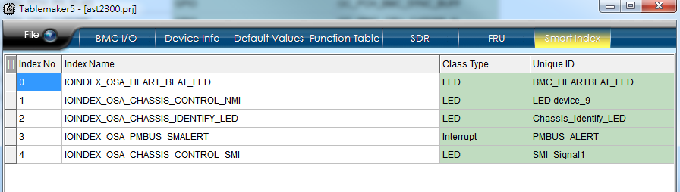
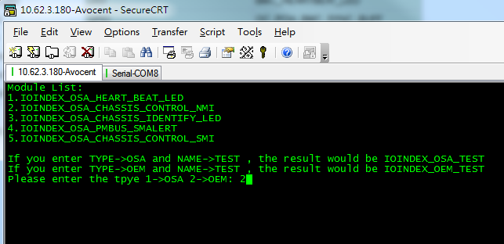
選擇smart index 的命名型態，有OSA跟OEM兩種型態，在此以2->OEM為例
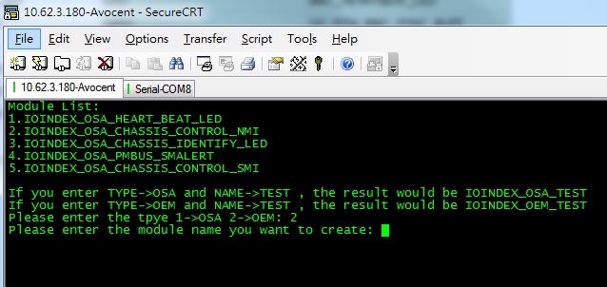
接著為smart index命名，取名叫sample，並按下enter
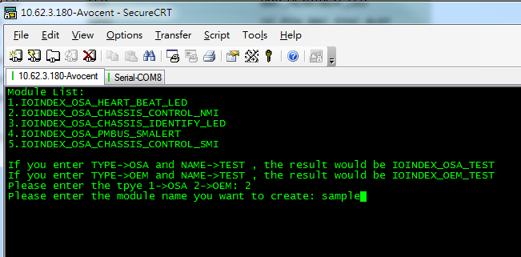

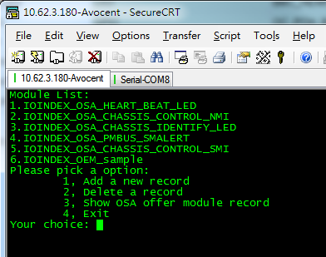
便新增了一個smart index了。
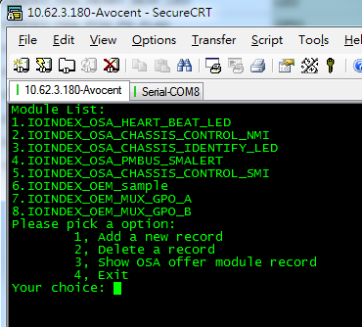
依此方法再新增兩個MUX_GPO_A與MUX_GPO_B 之smart index。
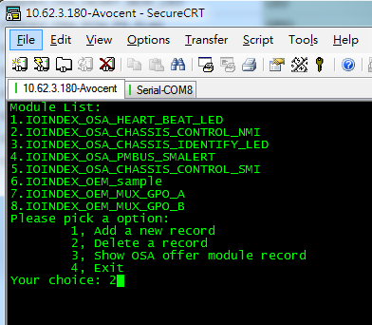
接著選擇2，刪除smart index
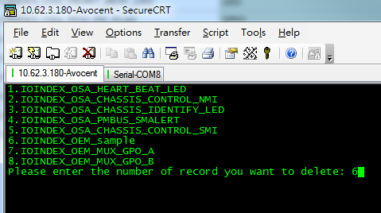
將6.IOINDEX_OEM_sample刪除
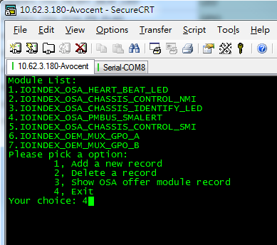
新增smart index 完畢後，選擇4離開
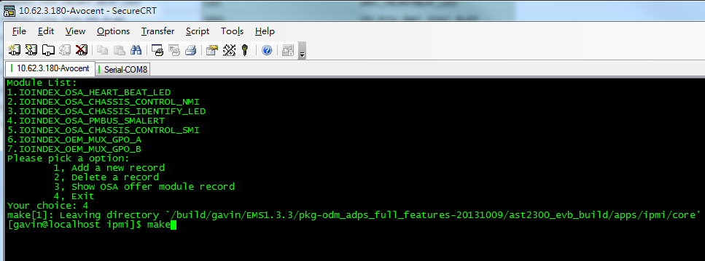
為了將smart index 更新到Table Maker，必須在ipmi底下執行make
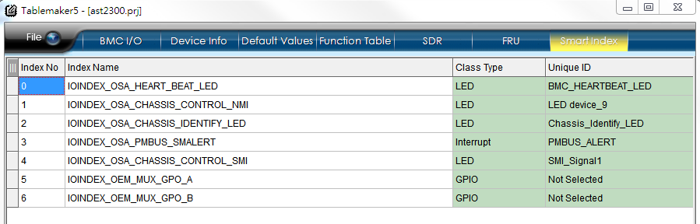
此時Table Maker已經新增了IOINDEX_OEM_MUX_GPO_A與IOINDEX_OEM_MUX_GPO_B這兩個smart index. 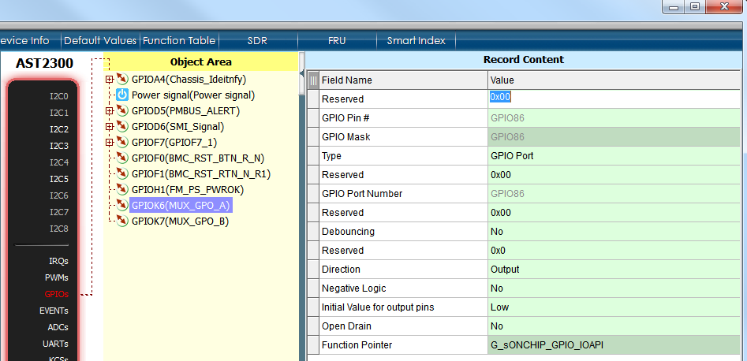
這時候就可以把已經拉好的GPIOK6(MUX_GPO_A)跟GPIOK7(MUX_GPO_B)
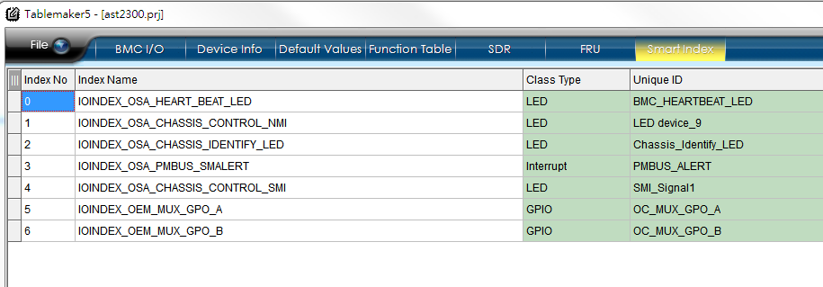
設定到smart index當中。

在程式中使用時須先用
RawIOIdxTblGetIdx(IOINDEX_OEM_MUX_GPO_A, IOCLASS_GPIO, &u8MuxGPOA, 0xFF)]
將該GPIO的smart index 編號u8MuxGPOA取出，便可再使用
RawDiscreteWrite(u8MuxGPOA, 0, 0, 0xFF)
或
RawDiscreteRead(u8MuxGPOA, 0, 0, 0xFF)
來讀/寫GPIO的值

範例:使用smart index來操作GPIO read / GPIO write 之功能
